Niveau n°1 Exercice n°1

On considère que les droites (DE) et (BC) sont parallèles.
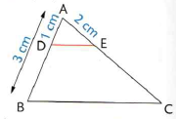

Calculer AC. (justifier votre réponse par un raisonnement)
Niveau n°1 Exercice n°2

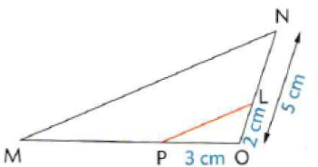On considère que les droites (MN) et (PL) sont parallèles.
Calculer MO. (justifier votre réponse par un raisonnement)
Niveau n°1 Exercice n°3

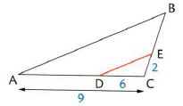On considère que les droites (DE) et (AB) sont parallèles.
Calculer BC. (justifier votre réponse par un raisonnement)

Niveau n°1 Exercice n°4
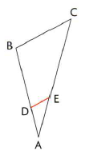
On considère que les droites (DE) et (BC) sont parallèles, que AD = 2cm, AE = 3cm et AB = 7cm

Calculer AC. (justifier votre réponse par un raisonnement)

